http://revginecobstetricia.sld.cu/index.php/gin/article/view/158

Revista Cubana de Obstetricia y Ginecología
Inicio > Vol. 43, Núm. 1 (2017): Enero - Marzo > Pino Pérez
PRESENTACIÓN DE CASO

Quiste de ovario intraligamentario gigante y miomatosis uterina
Giant intraligamentary ovary cyst and uterine myomatosis

Felipe Vladimir Pino Pérez, Maritza Ledón Mora, Roberto Moya Toneut, Alejandro Moya Arechavaleta, Claudia María Reyes Moré, Lexy Agüero Chacón
Hospital Regional New Ámsterdam. República de Guyana. Brigada Médica Cubana en la República de Guyana.

RESUMEN
Se presenta el caso de una paciente de 55 años de edad con quiste gigante de ovario. Fue atendida por integrantes de la Brigada Médica Cubana en la consulta de Ginecología del Hospital Regional de New Ámsterdam de la República de Guyana en el mes agosto de 2016 por presentar aumento de tamaño del abdomen, de aproximadamente dos años de evolución. El diagnóstico fue sospechado por ultrasonografía y tomografía axial computarizada. Se confirmó una tumoración quística gigante del ovario derecho a través de una laparotomía exploradora con dimensiones extraordinarias 48 cm de diámetro y peso 12,5 kg; además, miomatosis uterina. Se le realizó histerectomía total con doble anexectomía. El estudio histológico concluyó ser un cistoadenoma seroso de ovario y miomatosis uterina.
Palabras clave: quiste gigante de ovario; miomatosis uterina; cistoadenoma seroso de ovario.

ABSTRACT
We present the case of a 55-year-old female with giant ovarian cyst. She was attended in the gynecology consultation by members of the Cuban Medical Brigade, at the Regional Hospital of New Amsterdam in the Republic of Guyana during August, 2016. She presented a size increase abdomen, of approximately two years of evolution. The diagnosis was suspected by ultrasonography and computerized axial tomography. An exploratory laparotomy confirmed a giant cystic tumor in the right ovary of extraordinary dimensions (48 cm in diameter and 12.5 kg in weight), beside uterine myomatosis. A total hysterectomy was performed with double annexectomy. The histological study concluded that it was a serous cystadenoma of ovary and uterine myomatosis.
Keywords: giant ovarian cyst; uterine myomatosis; serous ovarian cystadenoma.

INTRODUCCIÓN
Las masas tumorales en hemiabdomen inferior son causa frecuente de consulta ginecológica. Dentro de estas, los tumores de ovario son los más frecuentes, que constituyen el tercer grupo de tumores en la mujer.^{1,2} Se observan neoformaciones ováricas en todas las etapas de la vida de la mujer.³ Existen tumores del ovario, tanto benignos como malignos. La mayoría de ellos aparecen en mujeres jóvenes, con edades comprendidas entre los 20 y los 48 años.¹ La experiencia de la clínica revela la alta incidencia de tumores de ovario en la etapa del climaterio, comprendida entre los 35 y 65 años de edad.^{3,4} Los tumores benignos del ovario no constituyen un grupo bien definido, pues si bien muchos de ellos son claramente benignos, otros en su evolución pueden malignizarse. Alrededor del 75-85 % de los tumores de ovario son -en principio- benignos.^{1,5} Los quistes de ovario son los más frecuentemente diagnosticados, sobre todo los foliculares, que no es más que un folículo con una cantidad excesiva de líquido folicular que rebasa los 2 cm y, no requiere ningún tratamiento excepto vigilar su evolución.^{6,7}
El ovario es un órgano de caracteres polimorfos, en los cuales se encuentran interrelacionados diversos factores genéticos embriológicos, ontogenéticos, estructurales y funcionales. Ellos experimentan una interacción de la que puede emanar una enorme capacidad tumoral: benigna o maligna. Tanto es así, que este órgano es universalmente aceptado como el asiento de la patología más diversa.⁸ Hay tumores pequeños macroscópicamente y tumores masivos que ocupan toda la pelvis e incluso la cavidad abdominal.³ En la actualidad, estos tumores gigantes constituyen una entidad relativamente rara debido al desarrollo de la cirugía, a los medios diagnósticos con que se cuenta y a un nivel de educación más elevado en las pacientes.² Sin embargo, en muchos países donde aún la medicina y la educación no llegan a todos de la misma manera, se pueden encontrar estas curiosidades quirúrgicas,^{2,4,5} siendo este el motivo por el cual decidimos presentar dicho caso.

PRESENTACIÓN DEL CASO
Motivo de consulta: aumento de volumen del abdomen.
Paciente femenina de 55 años de edad, piel negra. Antecedentes de salud: 9 gestas, 6 (eutócicos), abortos 3 (provocados). Menopausia a los 53 años de edad, después de la cual, hace aproximadamente dos años, comenzó a notar crecimiento del abdomen, con pesadez en bajo vientre y debilidad. Por presentar estos síntomas pensó en un embarazo; sin embargo, al realizarse una prueba de embarazo quedó descartado. Posteriormente, acudió a una consulta privada donde planteó que su cuadro clínico fue interpretado como propio de la menopausia. Continuaron el aumento de volumen del abdomen, los síntomas incrementaron, apareció constipación y micciones frecuentes. Nuevamente acudió a otra consulta privada donde le indicaron un ultrasonido abdominal, según refiere la paciente. Este examen mostró un tumor abdominal con líquido en su interior y ureterohidronefrosis derecha ligera a moderada. Le realizaron una TAC abdominal y pélvica, la cual refleja un gran quiste en el ovario derecho de paredes finas, con un volumen estimado de 7,7 litros de contenido líquido y le realizaron una punción del tumor, se extrajeron aproximadamente 6 litros de líquido seroso (todo referido por la paciente). Posterior a dicho proceder, la paciente refiere que presentó mejoría clínica con disminución de los síntomas. Después de algún tiempo que no precisa, notó nuevamente crecimiento del abdomen, acompañado de los mismos síntomas, por lo cual acude nuevamente a la consulta antes mencionada y, donde le repiten la punción abdominal, extrayéndosele la misma cantidad de líquido con el mismo aspecto. Meses después, el crecimiento del abdomen continuó en mayor cuantía con empeoramiento de la sintomatología, motivo por el cual acudió al cuerpo de guardia del Hospital Regional de New Ámsterdam y fue enviada a consulta de Ginecología donde se decide su ingreso para tratamiento quirúrgico.
DATOS AL EXAMEN FÍSICO
- Estado general conservado con aspecto de enferma
- Piel y mucosas húmedas e hipocoloreadas
- Disnea discreta, no tiraje, no cianosis
- Frecuencia respiratoria: 20 /min
- Frecuencia cardiaca: 92 lat/min
- Tensión arterial: 110/60 mmHg
- Temperatura: 36,2⁰C
· Murmullo vesicular disminuido en ambos hemitórax, no se auscultan estertores
· Ruidos cardiacos rítmicos y taquicárdicos, no soplos
El abdomen de la paciente sigue los movimientos respiratorios, es extremadamente globuloso, está distendido difusamente, poco depresible. Se palpa un tumor que ocupa todo el abdomen y se extiende hasta región epigástrica, la tumoración es fija y no dolorosa (Fig. 1).

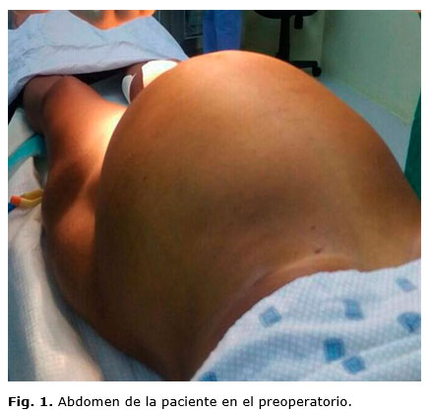
Puntos pielorrenoureterales derechos posteriores dolorosos. Examen vaginal: imposible realizar por negativa de la paciente.
DATOS A LOS EXÁMENES COMPLEMENTARIOS
- Hb: 100g/L,
- Hto: 0,38 vol %,
- Eritrosedimentación: 26 mm/h,
- Plaquetas: 210 x 10⁹/L,
- T. de coagulación: 8 min,
- T. de sangramiento: 1 min,
- Coágulo: retráctil,
- Glucemia: 5,4 mmol/L,
- Serología (VDRL): no reactiva,
- TGO: 1,0 UI,
- TGP: 9,0 UI,
- Electrocardiograma: trazo normal,
- Rx de tórax: índice cardiotoráxico normal, no lesiones pleuropulmonares.
IMPRESIÓN DIAGNÓSTICA
Quiste de ovario gigante (planteado por el examen físico realizado a la paciente y los hallazgos reportados por el ultrasonido abdominal y la tomografía axial computarizada de abdomen y pelvis).
DESCRIPCIÓN DLE TRANSOPERATORIO
Se realizó celiotomía media suprapúbica, la cual fue necesario extender hacia epigastrio bordeando la región umbilical, para ampliar el campo quirúrgico. Al llegar a la cavidad abdominal se observa un gran tumor ovoide, de pared fina, azulada, con contenido líquido seroso claro, cuyo origen era ovario derecho en el interior del ligamento ancho, el cuál ocupa toda la cavidad abdominal (Fig. 2) y estaba adherido a estructuras pélvicas, involucrando al uréter derecho (Fig. 3). También se observó el útero aumentado de tamaño, ± 12 cm, firme y de superficie irregular en relación con el mioma uterino. Primeramente, procedimos a realizar disección del uréter de la pared del quiste (Fig. 4), una vez separado el uréter (Fig. 5), realizamos anexectomía derecha con exéresis del tumor, cuyo tamaño fue de 48 cm y peso de 12,5 kg. A continuación, se realizó histerectomía total con anexectomía izquierda y ligadura de ambas arterias hipogástricas. Se colocó drenaje de penrrouse. No hubo accidentes transoperatorios. La paciente salió del salón estable desde el punto de vista hemodinámico. La presencia de miomatosis uterina fue un hallazgo transoperatorio. La paciente tuvo una estadía hospitalaria posquirúrgica de 4 días con evolución satisfactoria.

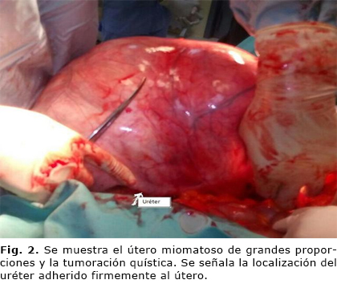
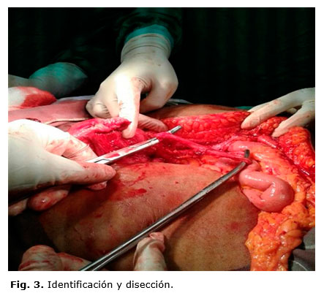
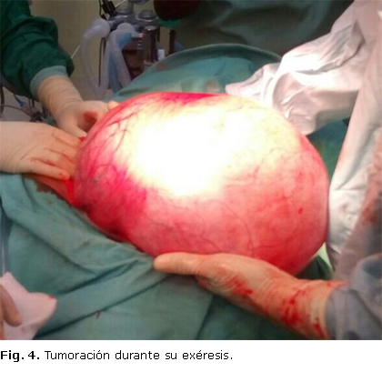
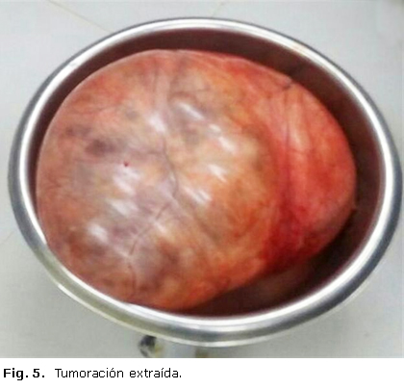
DIAGNÓSTICO HISTOLÓGICO
Cistoadenoma seroso de ovario y miomatosis uterina.

DISCUSIÓN
Los tumores abdominales de gran tamaño han sido descritos a través del tiempo. Entre ellos se incluyen los ginecológicos; de los cuales se describen casos de crecimiento descomunal, sobre todo antes del advenimiento de la ecografía.⁹
Los quistes gigantes de ovario son una entidad relativamente rara en la actualidad debido al desarrollo de la cirugía y a los medios diagnósticos con que contamos. En las décadas de los setenta y ochenta, sólo se informaron en la literatura mundial 20 casos de quistes.¹⁰
Los cistoadenomas serosos son tumores de tamaño variable (desde pequeños hasta gigantes), crecen libremente en la cavidad abdominal por lo que se pediculizan de manera considerable. Este puede estar formado por los elementos del ovario, y al crecer, puede que la trompa quede englobada en su masa.^{6,8,11}
Los cistoadenomas serosos benignos representan 70 % y, por regla general, alcanzan gran tamaño, son los tumores epiteliales más frecuentes. Puede ser un quiste unilocular o multilocular, de paredes delgadas, superficie lisa y contenido líquido, aunque en ocasiones, presentan excrecencias papilares.
El crecimiento desmesurado de estos tumores conduce a que aparezcan síntomas y signos característicos, como: masa abdominal palpable, dolor abdominal, síntomas derivados de la compresión de órganos vecinos, como vejiga y recto;^{7,11} y una complicación poco frecuente es la pérdida del espacio de los órganos genitales internos en la cavidad abdominal.¹¹
Hoy día, la aparición de una masa anexial supone un reto tanto diagnóstico como terapeútico. Para determinar el diagnóstico y estrategia más adecuados, se debe realizar un cuidadoso contexto clínico de cada paciente de manera individual.

Conflicto de intereses
Los autores no declaran tener conflictos de intereses.

REFERENCIAS BIBLIOGRÁFICAS
1. Martínez Ricardo D, Pérez Suárez CM, Jiménez Subiaurre L. Caso clínico. Quiste de ovario gigante. A propósito de dos pacientes. Revista Electrónica de Portales Médicos.com. [Oline] 2012 [citado 2016 nov 05]:[aprox. 8 p.]. Disponible en: http://www.portalesmedicos.com/publicaciones/articles/3915/3/Caso-clinico.-Quiste-de-ovario-gigante.-A-proposito-de-dos-pacientes
2. Calderón Rodríguez D, Jiménez Martínez CM, Bago Fonse I. Quiste gigante de ovario. Presentación de un caso. Revista electrónica vol 39 no 7 Las Tunas. [online] 2014[citado 2016 nov 05]:[aprox. 4 p.]. Disponible en: http://revzoilomarinello.sld.cu/index.php/zmv/article/view/174
3. Fernández V, Acuña F, Recuay D, Arce A. Cistoadenoma seroso gigante. Rev. Ginecol. Obstet. (Perú). [internet] 2003 [citado 2016 nov 05];49(1):63-6. Disponible en: http://sisbib.unmsm.edu.pe/bvrevistas/ginecologia/vol49_n1/cistoadenoma.htm
4. Arroyo Díaz MJ, Díaz Gutiérrez M, García Tirada M, Gutiérrez Aleaga YL. Quiste gigante de ovario: presentación de un caso. Medisur [internet]. 2011 [citado 2016 nov 06];9(5):[aprox. 5. p.]. Disponible en: http://www.redalyc.org/articulo.oa?id=180022344002
5. Corrales Hernández Y. Quiste de ovario gigante. Presentación de un caso. Medisur [Internet]. 2012 Ago [citado 2016 Nov 10];10(4):304-9. Disponible en: http://scielo.sld.cu/scielo.php?script=sci_arttext&pid=S1727-897X2012000400007&lng=es
6. González Diego AE, Flores Contreras J M, Cabrera Hernández M, Rodríguez JJ. Cistoadenoma seroso "gigante" de ovario en una adolescente. Rev Ciencias Médicas Pinar del Rio. ene.-mar. [Internet] 2007 [citado 2016 Nov 05];11(1):[aprox. 7. p]. Disponible en: http://scielo.sld.cu/scielo.php?script=sci_arttext&pid=S1561-31942007000100009
7. Rosales Aujang E. Quiste gigante de ovario y embarazo. Reporte de un caso y revisión de la bibliografía. Ginecol Obstet Mex [internet]. 2011[citado 2016 Nov 05];79(4):235-8. Disponible en: http://www.medigraphic.com/pdfs/ginobsmex/gom-2011/gom114j.pdf
8. Sánchez Pórtela CA, García Valladares A, Sánchez Pórtela CJ. Quiste gigante de ovario y mioma uterino. Presentación de un caso. Rev. Ciencias Médicas de Pinar del Río. sep.- oct [internet] 2012 [citado 2016 nov 05];16(5):188-96. Disponible en: http://scielo.sld.cu/scielo.php?script=sci_arttext&pid=S1561-31942012000500020
9. Coello de la Cruz C, Verdecia Silva E, Labrada Gelpi MC. Presentación de un caso con quiste gigante de ovario. Correo Científico Médico de Holguín. 2011[citado 2016 nov 05];15(3). Disponible en: http://www.cocmed.sld.cu/no153/no153presc03.htm
10. Ueda S, Yamada Y, Tsuji Y, Kawaguchi R, Haruta S, Shigetomi H, et al. Giant abdominal tumor of the ovary. J Obstet Gynaecol Res. 2008;34(1):108-11.
11. González Rivera Ada, Jiménez Puñales Sandi, Luna Alonso Marilín Caridad. Quiste gigante de ovario: una complicación infrecuente. Medicentro Electrónica [Internet]. 2015 Mar [citado 2016 Nov 13];19(1):49-52. Disponible en: http://scielo.sld.cu/scielo.php?script=sci_arttext&pid=S1029-30432015000100012&lng=es

Recibido: 23 de septiembre de 2016.
Aprobado: 14 de octubre de 2016.

Felipe Vladimir Pino Pérez. Hospital Regional New Ámsterdam. República de Guyana. Brigada Médica Cubana en la República de Guyana.
Correo electrónico: vladi19654@gmail.com

